**МУНИЦИПАЛЬНОЕ БЮДЖЕТНОЕ ДОШКОЛЬНОЕ ОБРАЗОВАТЕЛЬНОЕ УЧРЕЖДЕНИЕ 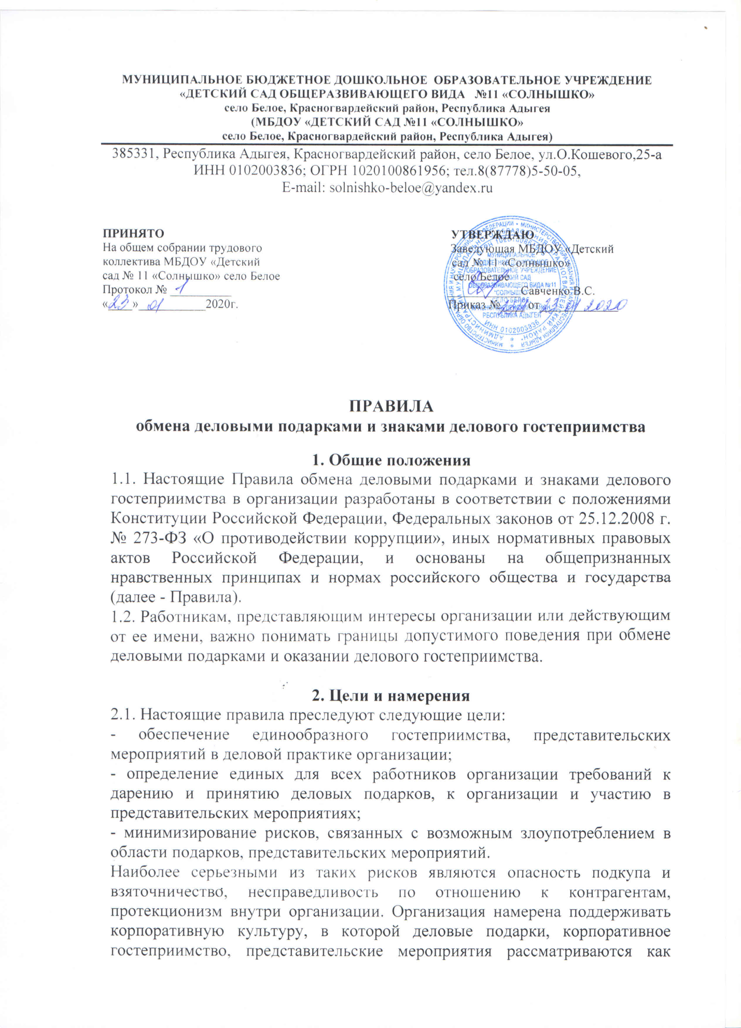**инструмент для установления и поддержания деловых отношений и как проявление общепринятой вежливости в ходе деятельности организации.

**3. Правила обмена деловыми подарками и знаками делового гостеприимства**

3.1. Деловые подарки, «корпоративное» гостеприимство и представительские мероприятия должны рассматриваться работниками организации только как инструмент для установления и поддержания деловых отношений и как проявление общепринятой вежливости в ходе деятельности организации.

3.2. Подарки, которые сотрудники от имени организации могут передавать другим лицам или принимать от имени организации в связи со своей трудовой деятельностью, а также расходы на деловое гостеприимство должны соответствовать следующим критериям:

– быть прямо связаны с уставными целями деятельности организации либо с памятными датами, юбилеями, общенациональными праздниками и т.п.;

– быть разумно обоснованными, соразмерными и не являться предметами роскоши;

– не представлять собой скрытое вознаграждение за услугу, действие или бездействие, попустительство или покровительство, предоставление прав или принятие определенных решений, действий, либо попытку оказать влияние на получателя с иной незаконной или неэтичной целью;

– не создавать репутационного риска для организации, работников и иных лиц в случае раскрытия информации о совершённых подарках и понесённых представительских расходах;

– не противоречить принципам и требованиям антикоррупционной политики организации, Кодекса этики и служебного поведения работников организации и другим внутренним документам организации, действующему законодательству и общепринятым нормам морали и нравственности.

3.3. Работники, представляя интересы организации или действуя от его имени, должны понимать границы допустимого поведения при обмене деловыми подарками и оказании делового гостеприимства.

3.4. Подарки, в том числе в виде оказания услуг, знаков особого внимания не должны ставить принимающую сторону в зависимое положение, приводить к возникновению каких либо встречных обязательств со стороны получателя или оказывать влияние на объективность его деловых суждений и решений.

3.5. При любых сомнениях в правомерности или этичности своих действий работники обязаны поставить в известность руководителя организации и проконсультироваться с ним, прежде чем дарить или получать подарки, или участвовать в тех или иных представительских мероприятиях.

3.6. Не допускается передавать и принимать подарки от имени организации, его сотрудников и представителей в виде денежных средств, как наличных, так и безналичных, независимо от валюты, а также в форме акций, опционов или иных ликвидных ценных бумаг.

3.8. Не допускается принимать подарки в ходе проведения торгов и во время прямых переговоров при заключении договоров (контрактов).

3.9. Работникам организации не рекомендуется принимать или передавать подарки либо услуги в любом виде от третьих лиц в качестве благодарности за совершенную услугу или данный совет.

3.10. Организация не приемлет коррупции. Подарки не должны быть использованы для дачи/получения взяток или коррупции во всех ее проявлениях.

3.11. Подарки и услуги, предоставляемые организацией, передаются только от имени организации в целом, а не как подарок от отдельного работника организации.

3.12. Работник организации, которому при выполнении должностных обязанностей предлагаются подарки или иное вознаграждение как в прямом, так и в косвенном виде, которые способны повлиять на подготавливаемые и/или принимаемые им решения или оказать влияние на его действия (бездействия), должен:

- отказаться от них и немедленно уведомить руководителя организации и Комиссию по противодействию коррупции;

- по возможности исключить дальнейшие контакты с лицом, предложившим подарок или вознаграждение, если только это связано со служебной необходимостью;

- в случае, если подарок или вознаграждение не представляется возможным отклонить или возвратить, передать его с соответствующей служебной запиской руководителю организации и Комиссию по противодействию коррупции и продолжить работу в установленном в организации порядке над вопросом, с которым был связан подарок или вознаграждение.

При взаимодействии с лицами, занимающими должности муниципальной службы, следует руководствоваться нормами, регулирующими этические нормы и правила служебного поведения муниципальных служащих.

Для установления и поддержания деловых отношений и как проявление общепринятой вежливости работника организации могут и презентовать третьим лицам и получать от них представительские подарки.

Под представительскими подарками понимается сувенирная продукция (в т.ч. с логотипом организации), цветы, кондитерские изделия и аналогичная продукция.

**4. Область применения**

4.1. Настоящие Правила являются обязательными для всех и каждого работника организации в период работы в организации.

4.2. Настоящие Правила подлежат применению вне зависимости от того, каким образом передаются деловые подарки и знаки делового гостеприимства - напрямую или через посредников.